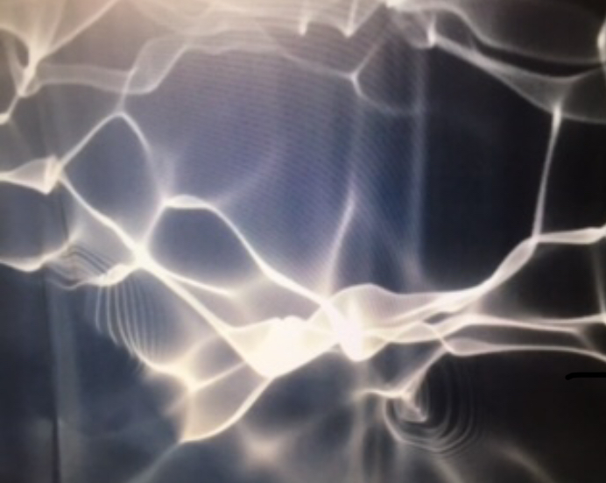

GiocOnda
ANATOMIA DELL’UNIVERSO
I sensi sono terrestri, la Ragione sta
for di quelli quando contempla.
L.d.V.

Video-installazione site specific
MUSEO DELLE MACCHINE DI LEONARDO DA VINCI
– PALAZZO DELLA CANCELLERIA-

Il 29 ed il 30 ottobre 2020 dalle ore 18,00 alle ore 18,45 presso il Museo delle Macchine di Leonardo da Vinci, Piazza della Cancelleria - Roma, sarà possibile visitare gratuitamente i 1000 mq espositivi del Museo delle Macchine di Leonardo da Vinci e l’anteprima della video-installazione site specific GiocOnda - ANATOMIA DELL’UNIVERSO- dell’Artista Donatella Pinocci. Il 30 la stessa installazione sarà potenziata acusticamente dalla scultura sonora OMNI dell’artista Francesco Pellisari.
LOCATION: Roma -Museo delle Macchine di Leonardo da Vinci- Palazzo della Cancelleria Vaticana a Roma - Piazza della Cancelleria.
Nel Museo si apre un percorso che permette di ripercorrere e sperimentare le invenzioni di Leonardo da Vinci, riprodotte fedelmente. Macchine e meccanismi entrano in dialogo con le nuove tecnologie che accompagnano parte dell’allestimento museale (ologrammi).
Scienza ed arte entrano così in dialogo lungo i 1000 mq. espositivi. Il percorso si conclude in uno spazio antico: una sala con una vasca di epoca medievale che raccoglie un’antica falda acquifera. L’installazione artistica GiocOnda-ANATOMIA DELL’UNIVERSO- si colloca all’interno di questo spazio tra arte e storia. Qui si trova il sepolcro di Aulo Irzio, luogotenente di Cesare morto nella battaglia di Modena del 43 a.C. sommerso dalle acque dell’Euripus, il canale che attraversa Campo Marzio per sfociare nel Tevere.
Nel Video Onde d’acqua in movimento provenienti dalle fontane barocche del centro di Roma, vengono trasformate in onde di luce attraverso una video-proiezione sonorizzata nella sala medioevale. La vasca diventa specchio di riflessione alle onde luminose proiettate nella sala. Si genera così un corto circuito visivo dovuto al contrasto tra l’acqua quasi ferma della falda e quello che appare come un “suo” riflesso ma in movimento della acqua che alimenta le fontane del centro di Roma. Si genera una visione surreale analoga ad un’ombra che non segue il corpo che la produce accompagnata da un suono di acqua corrente, sonar, voci ed il famoso e fastidioso Picchio conosciuto durante la Guerra Fredda (Radio Onde Corte) una panoramica della storia dell’uomo che accompagna il video. Nel corridoio che precede la sala è posizionata una foto (frame del video) che anticipa la visione della sala medioevale ed un display con il video in loop .
FOTO
Stampa fotografica su alluminio cm. 100x70 rappresentante una sequenza di onde luminose (frame del video). Nel titolo sta l’allusione all’opera di Leonardo, mentre il concept del progetto rimanda a contenuti scientifici. La realtà viene immaginata decodificabile simbolicamente in onde e frequenze luminose, l’anatomia dell’Universo.
Luce e materia, storia e ricerca scientifica si incontrano nel Museo delle Macchine del grande Maestro.

